„Óh, Tavasz, óh, Húsvét,
Emberek ősi biztatója,
Csak azt szórd szét köztünk:
Állandó a tavaszi óra
S ilyen marad.
Krisztus támad és eszmél,
Odukat és kriptákat pattant.
Van-e gyönyörűbb ennél?”
(Ady Endre: A szép húsvét )
https://777blog.hu/2021/04/03/ne-feljetek-feltamadott-nagyszombat/
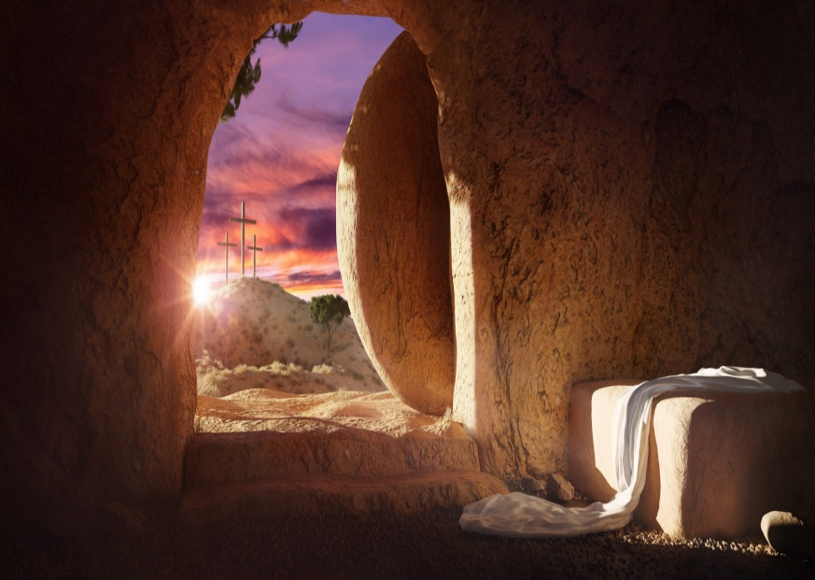
„ A húsvéti misztérium ... krisztusi tanúságtételünk alapja, életelv a jelenben és jövőnk (reménységünk) ereje. A keresztény élet csak a halál és feltámadás kettősségében és együvétartozásában valósulhat meg...”
(Karl Rahner: Húsvéti misztérium)

A pünkösd a görög pentekoszté, 'ötvenedik' szóból származik. A Szentlélek eljövetelének ünnepe a húsvét utáni 50. napon. A liturgiában a húsvét beteljesedésének ünnepe.
Ima a Szentlélek hét ajándékáért
Kérjük kegyelmes Atyánkat, általad, értünk emberré lett, keresztre feszített és megdicsőült egyszülött Fia által, hogy árassza belénk a hét ajándék Szentlelkét, aki minden teljességével rajta nyugodott.
Add meg nekünk a bölcsesség lelkét, hogy az élet fájának, aki Te vagy igazában, gyümölcsét, éltető ízét megízleljük; az értelem ajándékát, hogy elménk látása megvilágosodjék; a jótanács ajándékát, hogy nyomdokaidon a helyes ösvényre lépjünk útjainkban; az lelki erősség ajándékát, hogy támadó ellenségeink zaklatását erőtlenné tegyük; a tudomány ajándékát, hogy a jó és rossz megkülönböztetéséhez kellő szent tudománnyal beteljünk; a jámborság adományát, hogy az irgalom indulatát magunkra vegyük; az istenfélelem ajándékát, hogy elkerüljünk minden rosszat, mély tisztelettel megnyugodjunk örök Fölséged végzésében.
Azt akartad, hogy ezeket kérjük abban a szent imádságban, amelyre bennünket tanítottál. Kérünk, hadd nyerjük el most is szent kereszted által mindezt szentséges Neved dicsőségére, akinek az Atyával és Szentlélekkel együtt tisztelet és dicsőség, hálaadás, tisztesség és hatalom mindörökkön-örökké. Ámen.

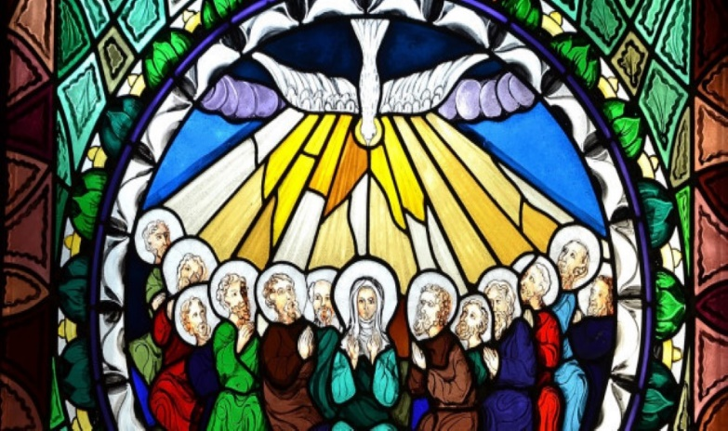
https://zarandok.ma/wp-content/uploads/2023/10/a-szentlelek-kiaradasa-mozaik-Custom.jpg

Összeállította: Zalder Éva-Mária

